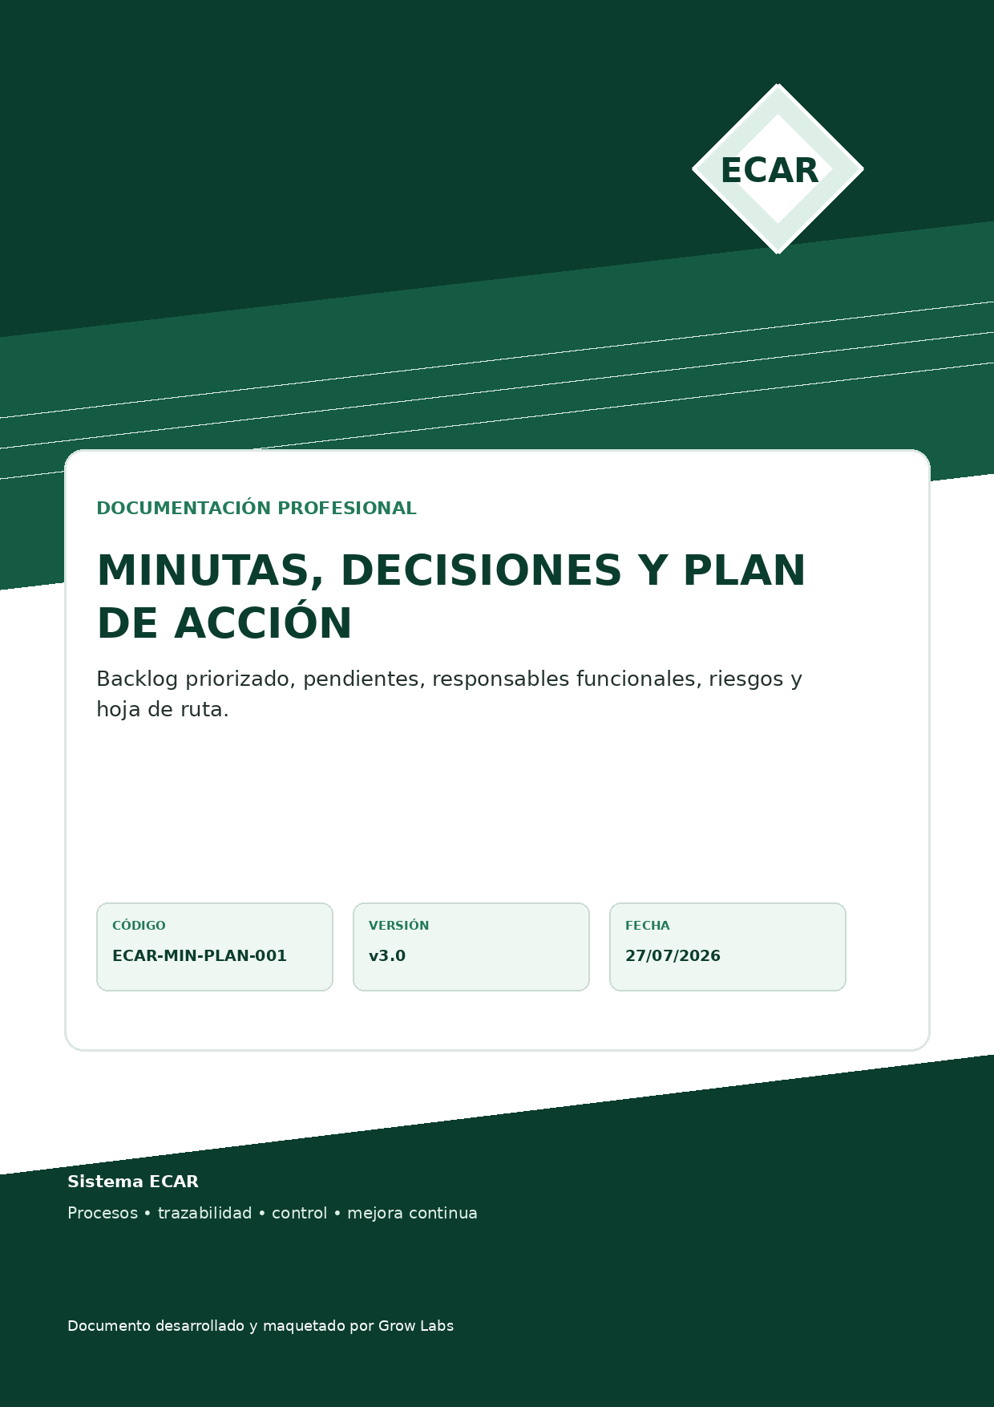
00 | CONTROL Y PROPÓSITO DEL DOCUMENTO  Marco de uso, alcance y tratamiento de la información.

Campo | Definición
Documento | Minutas, decisiones y plan de acción
Código | ECAR-MIN-PLAN-001
Versión | 3.0 - Consolidación posterior a reuniones
Fecha | 27 de julio de 2026
Elaboración | Grow Labs
Uso | Interno, funcional y de gestión del proyecto
Carácter | Documento de trabajo sujeto a validación de responsables

CRITERIO DE CONSOLIDACIÓN
El contenido se ordenó por módulos y circuitos. Se eliminaron repeticiones, muletillas y desvíos propios de la conversación, conservando la intención funcional, las decisiones y los puntos pendientes. No se presentan frases como citas literales salvo que hayan quedado formalmente definidas.

01 | RESUMEN EJECUTIVO  Estado del proyecto y criterio de priorización.

El proyecto cuenta con una cobertura funcional amplia, pero necesita concentrar el desarrollo en circuitos completos y verificables. La prioridad recomendada es cerrar primero los procesos que conectan obra, logística, compras e inventario; luego integrar flota y combustible; y finalmente consolidar costos, certificaciones y tableros gerenciales.
P0  circuitos críticos | 90 días  hoja de ruta base | 3  niveles de prioridad | 1  base de datos integrada

RESULTADO ESPERADO
Al finalizar el primer ciclo, una necesidad cargada desde obra debe poder aprobarse, abastecerse, entregarse, recibirse, impactar stock y costos, y quedar visible en un tablero sin duplicar carga manual.

02 | MINUTA CONSOLIDADA DE TEMAS TRATADOS  Registro temático de las reuniones.

Tema | Síntesis tratada
Modelo de negocio operativo | Diferencia entre proyecto y obra; relación entre presupuesto, planificación, programación, ejecución y certificación.
Logística y entregas | Solicitud, preparación, remito interno, vehículo, receptor, checklist, firma, fotos y diferencias.
Inventario y pañol | QR, ubicaciones, movimientos, transferencias, asignaciones de herramientas y stock mínimo.
Flota y taller | Check-in diario, kilometraje, novedades, mantenimiento preventivo/correctivo, OT y neumáticos.
Combustible | Autorización, cargas, operador, obra, consumo, stock de batán y reconciliación.
Compras | Pedidos, aprobación, consolidación, cotización, orden, recepción y vínculo con inventario.
Parte diario | Avance, recursos, clima, incidentes, restricciones y solicitudes automáticas.
Costos y certificaciones | Presupuesto base, costo previsto/comprometido/real, adicionales y avance valorizado.
Comunicaciones | Notificaciones vinculadas a tareas y documentos, vencimientos, estados y confirmación.
Seguridad y permisos | Roles granulares, acceso por obra/módulo, auditoría y trazabilidad.
UX/UI | Pantallas móviles, menos escritura, acciones directas, estados consistentes y operación offline.
Arquitectura | React/Vite/TypeScript, Supabase/PostgreSQL, Edge Functions, IA y WhatsApp con control.

03 | DECISIONES FUNCIONALES CONSOLIDADAS  Criterios que pueden pasar a diseño o desarrollo.

ID | Decisión | Estado
D-01 | Separar Proyecto y Obra como entidades relacionadas, no equivalentes. | Aprobado para diseño
D-02 | Usar estados comunes y auditables en pedidos, compras, entregas y recepciones. | Aprobado para diseño
D-03 | Incorporar recepción con checklist, firma, fotos y registro de diferencias. | Prioridad alta
D-04 | Hacer que los movimientos de inventario sean consecuencia de documentos operativos. | Prioridad alta
D-05 | Vincular Parte Diario con avance, recursos, incidentes y solicitudes. | Prioridad alta
D-06 | Implementar check-in móvil para flota y generación de OT. | Prioridad media-alta
D-07 | Controlar combustible por vehículo/equipo, operador y obra. | Prioridad media-alta
D-08 | Ampliar RBAC a permisos por módulo, acción, obra y centro de costo. | Transversal
D-09 | Diseñar tableros por decisión y rol, no por acumulación de indicadores. | Posterior al dato confiable
D-10 | Usar IA para asistencia y extracción, manteniendo validación humana en acciones críticas. | Criterio técnico

04 | PENDIENTES DE DEFINICIÓN  Preguntas que bloquean especificaciones finales.

ID | Tema | Pregunta | Responsable funcional
P-01 | Matriz de aprobaciones | ¿Quién aprueba según tipo, monto, urgencia y obra? | Dirección / Administración
P-02 | Firma y validez | ¿Qué documentos requieren firma simple, electrónica o digital? | Dirección / Legal
P-03 | Operación offline | ¿Qué módulos deben funcionar sin conexión y cómo se resuelven conflictos? | Producto / Desarrollo
P-04 | Órdenes de trabajo | ¿Habrá una OT común o tipos separados para obra, taller y tareas internas? | Operaciones / Logística
P-05 | Autorización de combustible | ¿Se controla por carga, cupo, obra o responsable? | Logística / Administración
P-06 | Catálogos maestros | Unidades, ítems, depósitos, estados, motivos y centros de costo definitivos. | Administración / Operaciones
P-07 | Indicadores | KPIs mínimos por rol y fuente oficial de cada dato. | Gerencias
P-08 | Notificaciones | Canal, criticidad, frecuencia, escalamiento y confirmación de lectura. | Producto / Usuarios clave

05 | BACKLOG PRIORIZADO  Historias de usuario ordenadas por valor y dependencia.

Prioridad | ID | Historia | Criterio mínimo de aceptación
P0 | US-01 | Como jefe de obra, quiero crear una solicitud de materiales vinculada a una obra para iniciar el abastecimiento. | Pedido con ítems, cantidades, urgencia, fecha requerida y estado Pendiente.
P0 | US-02 | Como aprobador, quiero aprobar o rechazar solicitudes con motivo para mantener trazabilidad. | Registro de usuario, fecha, decisión y comentario; notificación al solicitante.
P0 | US-03 | Como compras, quiero consolidar pedidos aprobados en una orden de compra. | No duplicar ítems; conservar vínculo con solicitudes y obra.
P0 | US-04 | Como receptor, quiero validar una entrega con checklist, firma y fotos. | Permite recepción parcial, diferencias e incidencia.
P0 | US-05 | Como pañolero, quiero que una recepción validada genere entradas de inventario. | Movimiento auditable, costo, lote/serie y depósito.
P0 | US-06 | Como operario, quiero retirar/devolver herramientas con QR. | Asignación a persona/obra y estado del elemento.
P0 | US-07 | Como jefe de obra, quiero cargar un parte diario móvil. | Avance, personal, equipos, materiales, clima, incidentes y solicitudes.
P1 | US-08 | Como chofer, quiero realizar check-in diario del vehículo desde el celular. | Km, novedades, fotos, estado y alerta crítica.
P1 | US-09 | Como taller, quiero generar una OT desde una novedad. | Prioridad, tareas, repuestos, tiempos, costo y cierre.
P1 | US-10 | Como logística, quiero registrar cargas de combustible y calcular consumo. | Litros, km/horas, operador, origen, obra y L/100 km.
P1 | US-11 | Como usuario, quiero recibir notificaciones accionables. | Abre el registro exacto, evita duplicados y permite marcar resuelto.
P1 | US-12 | Como administrador, quiero configurar permisos por módulo y obra. | Matriz granular y auditoría de cambios.
P2 | US-13 | Como gerencia, quiero visualizar desvíos de avance, costo y abastecimiento. | Datos consolidados y filtros por obra/período.
P2 | US-14 | Como administración, quiero vincular costos reales con presupuesto y certificaciones. | Comparación base, comprometido, real y certificado.
P2 | US-15 | Como usuario, quiero operar acciones simples por WhatsApp. | Confirmación explícita, permisos y log de auditoría.

06 | ROADMAP DE 90 DÍAS  Secuencia propuesta para reducir riesgo y entregar valor temprano.

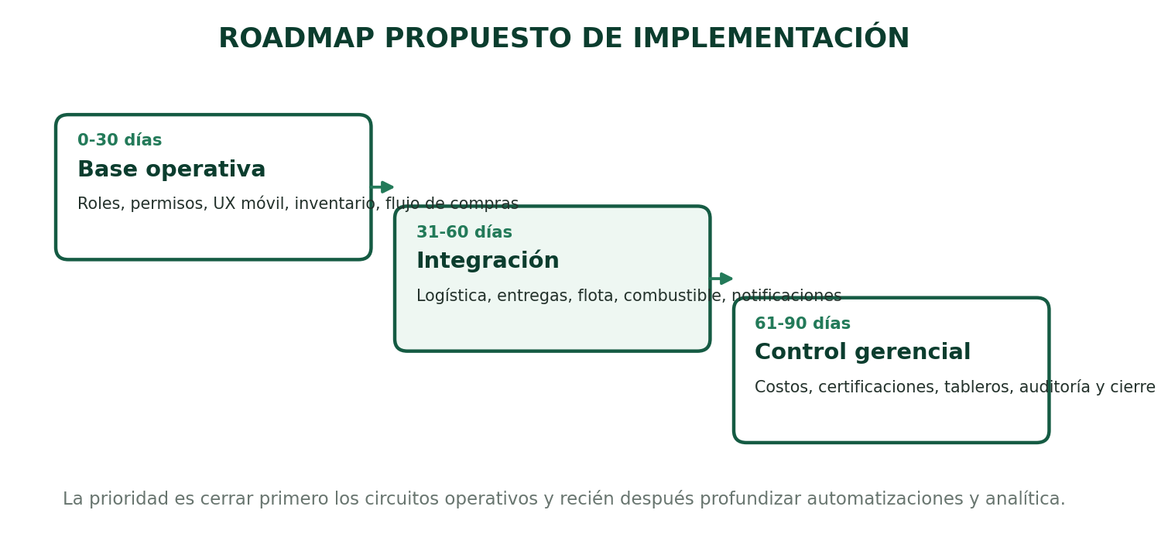
Figura 1. Hoja de ruta sugerida en tres ciclos de implementación.
Período | Objetivo | Alcance | Entregable
0-30 días | Base operativa | Modelo Proyecto/Obra; catálogos; permisos; UX móvil; solicitudes; compras; recepción; inventario. | Circuito de abastecimiento completo en ambiente de prueba.
31-60 días | Integración de campo | Parte Diario; entregas; check-in de flota; taller; combustible; notificaciones. | Operación diaria conectada y trazable.
61-90 días | Control económico | Costos reales; adicionales; certificaciones; reportes y tableros por rol. | Primer cierre gerencial por obra con desvíos y pendientes.

07 | PLAN DE TRABAJO POR FRENTE  Responsabilidades funcionales sin asignar nombres individuales.

Frente | Responsabilidad | Salida esperada
Producto / PM | Definir alcance, priorizar backlog, resolver dependencias y validar criterios de aceptación. | Backlog vigente, decisiones registradas y demos aprobadas.
Operaciones / Obras | Validar Proyecto/Obra, parte diario, planificación, avance, RFI y entregas. | Flujos realistas y datos mínimos confirmados.
Logística / Pañol | Validar inventario, acopios, despachos, recepción, flota, taller y combustible. | Estados, checklists y excepciones definidos.
Compras / Administración | Validar aprobaciones, cotizaciones, órdenes, costos y documentos. | Matriz de autorización y vínculo documental.
Dirección / Gerencias | Definir políticas, prioridades, excepciones y KPIs. | Decisiones institucionales y tableros esperados.
Desarrollo | Diseñar modelo de datos, APIs, componentes, seguridad, automatizaciones y pruebas. | Incrementos funcionales desplegados y auditables.
Usuarios clave / QA | Probar casos reales, errores, operación móvil y escenarios de excepción. | Actas de prueba, incidencias y conformidad por módulo.

08 | CRITERIOS DE ACEPTACIÓN TRANSVERSALES  Condiciones mínimas para considerar un flujo terminado.

Dimensión | Criterio
Trazabilidad | Todo registro conserva creador, fecha, cambios, aprobaciones, anulaciones y relación con documentos origen/destino.
Consistencia | Los estados y nombres de acciones son iguales en todos los módulos conectados.
Stock y costos | Ninguna acción duplica movimientos; los impactos son transaccionales y reversibles mediante ajuste auditado.
Permisos | El usuario sólo ve y ejecuta acciones habilitadas por rol, módulo, obra y centro de costo.
Móvil | Las tareas de campo se completan con pocos pasos, botones claros y carga de fotos/QR/firma.
Excepciones | Recepciones parciales, diferencias, rechazos, falta de conexión y anulaciones tienen tratamiento explícito.
Notificaciones | Cada aviso tiene criticidad, responsable, acción, vínculo directo y condición de cierre.
Reportes | El dato del tablero puede rastrearse hasta los registros operativos que lo originaron.
Seguridad | RLS, JWT, aislamiento por tenant y archivos privados deben probarse antes de producción.
Validación | Cada módulo se prueba con casos reales y acta de conformidad del usuario clave.

09 | RIESGOS Y MITIGACIONES  Factores que pueden demorar o degradar el resultado.

Riesgo | Manifestación | Mitigación
Alcance excesivo | Intentar finalizar muchos módulos a la vez. | Trabajar por circuito completo y limitar WIP.
Reglas no definidas | Construir sin matriz de aprobaciones o catálogos cerrados. | Sesiones breves de decisión y registro formal.
Datos duplicados | Crear proveedores, obras, ítems o vehículos en múltiples módulos. | Entidades maestras únicas y validaciones.
UX compleja | Replicar formularios administrativos en móviles. | Pruebas con usuarios de campo y reducción de campos.
Automatización prematura | Enviar notificaciones o movimientos sin condiciones confiables. | Primero trazabilidad manual correcta; luego automatizar.
Permisos débiles | Acceso excesivo o bloqueos operativos. | Matriz granular, pruebas por rol y auditoría.
Tableros sin fuente | KPIs no reconciliables con la operación. | Definir fórmula, fuente y responsable de cada indicador.
Conectividad | Pérdida de datos en obra. | Borrador local, cola de sincronización y resolución de conflictos.
Adopción | Usuarios continúan usando WhatsApp o papel fuera del sistema. | Flujos más rápidos que el método anterior, capacitación y seguimiento.

10 | MATRIZ DE TAREAS INMEDIATAS  Próximas acciones para convertir definiciones en ejecución.

# | Tarea | Responsable funcional | Prioridad | Estado
1 | Validar separación Proyecto/Obra y ciclo de estados. | Producto + Operaciones | Alta | Pendiente
2 | Cerrar catálogos de unidades, urgencias, depósitos, motivos y tipos de movimiento. | Administración + Logística | Alta | Pendiente
3 | Definir matriz de aprobación para pedidos, compras, combustible y ajustes. | Dirección + Administración | Alta | Pendiente
4 | Prototipar flujo móvil de solicitud, recepción y parte diario. | Producto + Desarrollo | Alta | Pendiente
5 | Diseñar modelo único de inventario, herramientas y transferencias. | Desarrollo + Pañol | Alta | Pendiente
6 | Definir tipos de OT y relación con flota/obra. | Operaciones + Logística | Media | Pendiente
7 | Definir política de autorización de combustible. | Logística + Administración | Media | Pendiente
8 | Construir matriz inicial de roles y permisos. | Producto + Administración IT | Alta | Pendiente
9 | Definir eventos y criticidad de notificaciones. | Producto + usuarios clave | Media | Pendiente
10 | Seleccionar KPIs de la primera versión gerencial. | Dirección + Gerencias | Media | Pendiente
11 | Preparar casos de prueba reales para el circuito P0. | QA + usuarios clave | Alta | Pendiente
12 | Programar demo de circuito completo y acta de validación. | PM / Product Manager | Alta | Pendiente

11 | AGENDA PROPUESTA PARA LA PRÓXIMA REUNIÓN  Decisiones que conviene cerrar en una sesión ejecutiva.

- Aprobar el modelo Proyecto → Obra → Planificación → Ejecución → Certificación.
- Confirmar el flujo y los estados de pedidos, compras, entregas y recepción.
- Definir la matriz de aprobaciones y excepciones.
- Validar los datos mínimos del Parte Diario y su relación con solicitudes.
- Definir la política de autorización y control de combustible.
- Confirmar el alcance del primer sprint y los usuarios que validarán la demo.
- Acordar criterios de cierre y fecha de revisión del circuito P0.
CIERRE RECOMENDADO
No sumar nuevos módulos hasta que el circuito P0 pueda ejecutarse de punta a punta con usuarios, permisos, evidencias, excepciones y auditoría.

